S
WIPO/ACE/9/7
ORIGINAL: Inglés
fecha: 28 de enero de 2014

Comité Asesor sobre Observancia
Novena sesión
Ginebra, 3 a 5 de marzo de 2014

SOLUCIÓN EXTRAJUDICIAL DE CONTROVERSIAS en materia DE PROPIEDAD INtelectual EN LA REPÚBLICA DE COREA

Documento preparado por la Sra. Yang Jeonghwa, Directora Adjunta, División de Asuntos Multilaterales, Oficina Surcoreana de Propiedad Intelectual (KIPO), República de Corea

panorama general DE LA SOLUCIÓN EXTRAJUDICIAL DE CONTROVERSIAS EN LA REPÚBLICA DE COREA

La solución extrajudicial de controversias es un término que abarca una serie de procedimientos ajenos a la vía judicial en los que una persona imparcial (un experto en la solución extrajudicial de controversias) ayuda a las partes en una controversia a resolver sus diferencias. Los principales procedimientos para la solución extrajudicial de controversias son la mediación, el arbitraje y la conciliación.

MediaCiÓn

En la mediación una o ambas partes solicitan a un mediador que les preste asistencia en forma imparcial e independiente para solucionar la controversia. La controversia se resuelve cuando la mediación culmina en un acuerdo viable en el que ambas partes estén de acuerdo. Dado que la mediación no es vinculante, si las partes no están de acuerdo con el resultado, el procedimiento se da por finalizado. Es interesante observar que la legislación coreana prevé la creación de un comité de solución de controversias en casi todos los organismos del gobierno. Por ejemplo, la Ley de Fomento de Invenciones creó el Comité de mediación para las controversias de propiedad industrial de la Oficina Surcoreana de Propiedad Intelectual (KIPO). De la misma forma, el Comité de solución de controversias del sector de la construcción del Ministerio de Asuntos Territoriales, de Transporte y Marítimos fue creado por la Ley de la Industria de la Construcción. Existen numerosos comités de mediación similares en el gobierno coreano.

ArbitraJE

El arbitraje es un procedimiento en el que un árbitro decide la controversia en cuestión fuera del ámbito judicial. En la República de Corea, contamos con la “Ley de Arbitraje”. El Ministerio de Justicia es la autoridad competente en la materia. La mayoría de los casos de arbitraje, especialmente las controversias del ámbito privado, se someten a la Junta coreana de arbitraje comercial (KCAB). La Junta se rige por la Ley de Arbitraje. También ofrece servicios de mediación para partes del ámbito privado. Algunos arbitrajes para dirimir cuestiones que son materia de leyes específicas se pueden llevar a cabo en comisiones de arbitraje (por ejemplo, la Comisión de Arbitraje de la Prensa y la Oficina Surcoreana de Mediación y Arbitraje de Controversias Médicas).
Se puede encontrar más información sobre KCAB en http://www.kcab.or.kr/jsp/kcab_eng/index.jsp.

ConciliaCiÓn

La conciliación tiene lugar cuando las partes solucionan sus diferencias y celebran un acuerdo para concluir la controversia. Existen tres modalidades de conciliación: i) las partes en la diferencia pueden celebrar la conciliación conforme a la regla 731 del Código de Procedimiento Civil, ii) una de las partes puede solicitar la conciliación ante un juzgado civil antes de entablar una demanda judicial de conformidad con la regla 385 del Código de Procedimiento Civil, iii) aunque se entable una acción judicial, el juzgado puede ordenar la celebración de una conciliación con arreglo a la regla 225 del Código de Procedimiento Civil.

PANORAMA GENERAL DEL COMITÉ DE MEDIACIÓN PARA LAS CONTROVERSIAS en materia DE PROPIEDAD INDUSTRIAL

La evolución actual de la industria exige sistemas de solución de controversias diferentes. Los tribunales tradicionales pueden no ser apropiados para entender en cuestiones cada vez más complejas. Por esta razón, en 1995 se creó el Comité de mediación para las controversias en materia de propiedad industrial (IPRDMC) de la KIPO. El Subdirector de la KIPO es Presidente del IPRDMC. El Comité se compone de 20 miembros, incluido el Presidente. Los miembros del Comité son abogados de patentes especializados en esferas específicas (por ejemplo, marcas, diseños, mecánica, química, biología, electrónica, etc.), abogados y profesores en materia de propiedad intelectual, y examinadores de la KIPO. Los miembros permanecen tres años en sus cargos.

El IPRDMC entiende en controversias relativas a derechos de propiedad industrial (como patentes, modelos de utilidad, diseños industriales y marcas) e invenciones de empleados. Dado que el fallo declaratorio de invalidez, no infracción y no aplicabilidad es competencia del Tribunal de Patentes, estas demandas no se someten a mediación. Las controversias relativas al derecho de autor, otro aspecto de la propiedad intelectual, se someten a la Comisión Surcoreana de derecho de autor, de la órbita del Ministerio de Cultura, Deporte y Turismo.

El procedimiento de mediación del IPRMDC es el siguiente:

Etapa 1) una de las partes en una controversia solicita la mediación,
Etapa 2) el IPRDMC designa tres mediadores,
Etapa 3) el IPRDMC notifica la solicitud de mediación a la otra parte, (el demandado puede responder o no),
Etapa 4) si el demandado acepta participar, el IPRDMC investiga la controversia y prepara una propuesta,
Etapa 5) el IPRDMC comunica la propuesta a ambas partes,
Etapa 6) si las partes aceptan la propuesta, el IPRDMC elabora un protocolo de conciliación, y
Etapa 7) si una de las partes no acepta la propuesta o decide no participar en la mediación (Paso 3), el procedimiento se da por terminado.

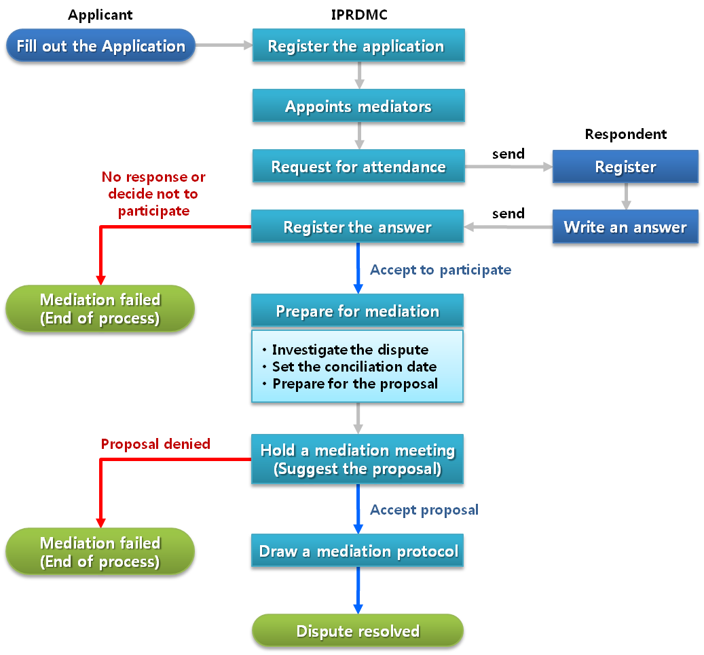

Cuando la mediación llega a buen fin, su resultado es vinculante conforme a la regla 46 de la Ley de Fomento de Invenciones. Surte el mismo efecto que una orden judicial de conciliación.

El proceso de solicitud de mediación en materia de derechos de propiedad industrial es sencillo y gratuito. Además, si la mediación da buen resultado, la controversia se puede resolver en tres meses. Como el proceso es confidencial, hay menos probabilidades de divulgación de secretos industriales, inclusive en materia de tecnología. También es favorable en el sentido de que durante el proceso de mediación las partes pueden poner en marcha una cooperación estratégica, a través por ejemplo de la concesión recíproca de licencias y la cooperación tecnológica.

La siguiente tabla muestra los procedimientos en los que participa el IPRDMC.

(Número de procedimientos y resultado)

Año | Solicitudes | Resultado favorable | Resultado negativo
1995 | 4 | 2 | 2
1996 | 2 | 0 | 2
1997 | 13 | 7 | 6
1998 | 15 | 4 | 11
1999 | 7 | 3 | 4
2000 | 5 | 0 | 5
2001 | 3 | 0 | 3
2002 | 15 | 2 | 13
2003 | 5 | 1 | 4
2004 | 5 | 1 | 4
2005 | 5 | 0 | 5
2006 | 5 | 1 | 4
2007 | 5 | 1 | 4
2008 | 4 | 0 | 4
2009 | 4 | 1 | 3
2010 | 3 | 0 | 3
2011 | 2 | 0 | 2
2012 | 2 | 2 | 0
2013 | 3 | 2 | 1
Total | 107 | 27 | 80

El trabajo de mediación en el IPRDMC no es muy dinámico. Tras alcanzar la marca de 15 procedimientos por año en 1998, comenzó a disminuir a apenas dos o tres procedimientos anuales. En los últimos 19 años hubo solo 27 procedimientos de mediación que concluyeron con éxito. Por ende, la KIPO está interesada en dar nuevo ímpetu al procedimiento de mediación.

En primer lugar, la mediación es voluntaria, por lo que no puede llevarse adelante si alguna de las partes se niega a participar. Asimismo, es posible que la propuesta de mediación no se adopte si una de las partes no está de acuerdo con ella.

En segundo lugar, es difícil probar la infracción del derecho de propiedad industrial, en comparación con otras infracciones. Por ejemplo, una infracción del derecho de autor no es tan difícil de probar ya que descargar materiales en línea constituye, de por sí, una infracción. La mediación se puede llevar a cabo si las partes están de acuerdo en los daños. No obstante, si una parte debe probar una infracción, no es fácil lograr que la otra parte la admita y continúe con el proceso de mediación.

En tercer lugar, el IPRDMC no entiende en controversias relativas a demandas de invalidez, no infracción y no aplicabilidad. Sin embargo, este tipo de reclamaciones suele ser objeto de diferencia cuando hay una acción por infracción. De conformidad con la Ley de Fomento de Invenciones, el Tribunal de Patentes es competente en estas controversias, porque atañen no solo a las partes en la controversia, sino también a un tercero que desea celebrar un contrato de licencia sobre los derechos de propiedad industrial. Por esta razón, las demandas de invalidez, no infracción y no aplicabilidad no pueden someterse a mediación.

En cuarto lugar, es posible que el tribunal disponga el pago de fuertes sumas por daños y perjuicios. Si se prueba la infracción de los derechos de propiedad industrial, el monto de la reparación por los daños y perjuicios puede ser cuantioso. En este caso, no es fácil que la parte ganadora acepte la propuesta de mediación. Los daños y perjuicios por una infracción de derecho de autor, por otro lado, son relativamente bajos, en comparación con los de propiedad industrial. Esto también explica la gran cantidad de mediaciones celebradas en materia de derecho de autor.

Plan PARA impulsar LA MEDIACIÓN EN LAS CONTROVERSIAS EN MATERIA DE derechos de PROPIEDAD INDUSTRIAL

La KIPO aspira a dar impulso a la mediación en las controversias de propiedad industrial con el objeto de reducir los costos sociales, como los gastos excesivos que suponen los litigios, y promover una solución de controversias entre las partes de carácter independiente y fácil de tramitar.

A este fin, la KIPO pretende llevar adelante procedimientos de mediación con el IPRDMC y los tribunales. Conforme al sistema de mediación judicial, si un tribunal considera que entre las demandas sometidas a su consideración hay asuntos adecuados para someter a mediación, los remite a un organismo externo para celebrar una mediación antes de entablar un juicio. Si la mediación tiene éxito, la controversia se resuelve de esa manera, de lo contrario, el asunto pasa a litigio. Con el fin de promover la mediación, el Tribunal del Distrito Central de Seúl (Corea) actualmente celebra mediaciones con más de 10 organismos externos de mediación de controversias, como la Comisión de Derecho de Autor y el KCAB.

No obstante, como se explicó antes, a diferencia de otras esferas de mediación, la mediación de controversias en materia de derechos de propiedad industrial no es el mecanismo más apto para determinar fácilmente infracciones que supongan grandes sumas de dinero. Además, ciertos casos sencillamente no son adecuados para someter a mediación. En consecuencia, las partes prefieren zanjar sus diferencias por la vía judicial. Por lo tanto, es necesario ser cautelosos al promover una mediación por vía judicial.

No obstante, se ha ampliado la gama de opciones que tienen las partes al incluir como objeto de mediación no solo las controversias relativas a derechos de propiedad industrial ya inscritos, sino también a los derechos de propiedad industrial y los secretos comerciales en trámite.

Además, la KIPO proyecta fortalecer los conocimientos especializados sobre mediación y establecer y administrar una secretaría que brinde apoyo a la mediación de controversias, y ofrezca por ejemplo servicios de consultas sobre controversias, investigación de controversias y redacción de propuestas de mediación.

Asimismo, la KIPO se propone promover la solución de controversias de propiedad industrial a través de la mediación previa al litigio mediante la celebración de acuerdos de cooperación comercial con empresas y organizaciones que necesiten servicios de mediación, para que el público tenga mejor acceso a esos servicios y comprenda su funcionamiento.

[Fin del documento]

